1.
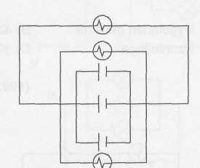
İletken teller, ampuller ve pillerin özdeş olduğu şekildeki elektrik devresinde, ampullerden biri ve pillerden ikisi devre dışı bırakıldığında aşağıdakilerden hangisi olur?

- Devrenin direnci artar.
- Uygulanan voltaj düşer.
- Ana koldan geçen akım artar.
- Ampuller daha parlak yanar(1994-FL)

2. 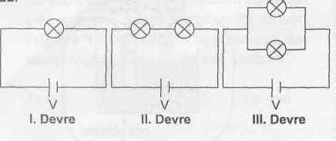
Bir öğrenci özdeş ampuller ve özdeş üreteçler kullanarak üç devre oluşturuyor. I. ve III. devredeki ampullerin eşit parlaklıkta yandığını, II. devredeki ampullerin ise parlaklığının diğerlerine göre daha az olduğunu gözlemliyor.

Bu deney sonucunda öğrenci, hangi sonuca ulaşamaz?
- Devreye seri bağlı ampul eklendiğinde
ampullerin parlaklığı azalır.
- Devreye paralel bağlı ampul eklendiğin
de ampullerin parlaklığı değişmez.
- Devreye bağlanan ampuller devrede direnç oluşturur.
- Devreye seri bağlı ampul eklendiğinde
ampuller daha parlak yanar.

3.
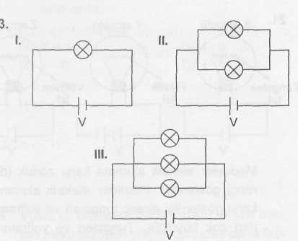
Yukarıdaki elektrik devrelerinde ampuller ve üreteçler özdeştir. Buna göre ampullerin parlaklıklarıyla ilgili aşağıdakilerden hangisi doğrudur?
- En parlak I. devredeki ampul yanar.
- En parlak II. devredeki ampuller yanar.
- En parlak III. devredeki ampuller yanar.
- Devrelerin tümündeki ampuller aynı parlaklıkta yanar.

4. 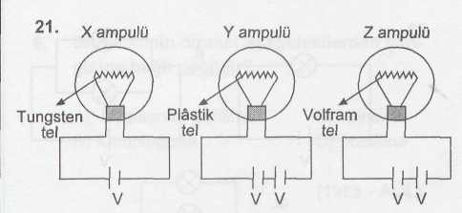
Maddeler elektrik akımına karşı zorluk (direnç) gösterirler. Plâstiğin, elektrik akımına karşı gösterdiği direnç tungsten ve volframdan çok büyüktür. Tungsten ve volframın elektrik akımına karşı gösterdiği direnç ise birbirine çok yakındır.

Bu ifadeye göre aşağıdakilerden hangisi söylenemez?

- Y ampulü yanmaz.
- Z ampulünün parlaklığı en fazladır.
- X ve Z ampullerinin parlaklıkları aynıdır.
- X ampulünün parlaklığı, Z ampulünün parlaklığından azdır.

5.
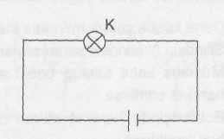
Yukarıda verilen elektrik devresindeki K lâmbasının daha uzun süre ışık verebilmesi için aşağıdakilerden hangileri yapılmalıdır?

- Devreye seri bir pil daha bağlanmalıdır.
- Devreye paralel bir pil daha bağlanmalıdır.
- K lâmbasına paralel bir lâmba daha bağlanmalıdır.

A) Yalnız II B) I - II
C) II - III D) I - II - III

6. 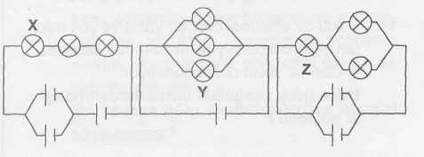
Özdeş ampuller ve pillerden oluşmuş şekilde verilen devrelerdeki X, Y ve Z lâmbalarının parlaklıkları arasındaki ilişki hangi seçenekte doğru verilmiştir?
A)X=Z>Y B)X = Y>Z
C)Y>X = Z D) X = Y = Z

7.
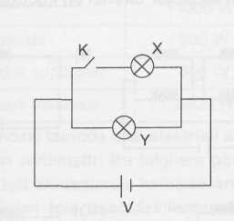
Şekildeki devrede lâmbalar özdeştir. K anahtarı kapatılırsa aşağıdakilerden hangisi söylenemez?

- X lâmbası yanmaya başlar.
- Y lâmbasının parlaklığı azalır.
- Y lâmbası daha kısa süre yanar.
- X ve Y lâmbaları aynı parlaklıkta yanar

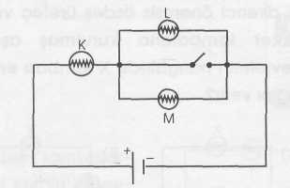
8.

Şekildeki devrede anahtar açık iken K, L, M lambaları ışık vermektedir. Anahtar kapatılınca aşağıdakilerden hangisi gerçekleşir? (Üretecin iç direnci önemsiz)
- L söner, K ve M ışık vermeye devam
eder.
- L ve M söner, K ışık vermeye devam
eder.
- M söner, K ve L ışık vermeye devam
eder.
- K, L, M ışık vermeye devam eder.

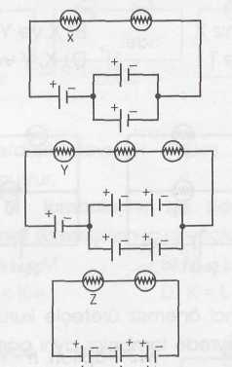
9.

Şekildeki devrelerde lambalar ve üreteçler
özdeştir.
X,Y, Z lambalarından hangileri aynı
parlaklıkta yanar? (Üreteçlerin iç dirençleri
önemsiz)

A) X ve Y B) X ve Z
C) Y ve Z D) X, Y ve Z

10.
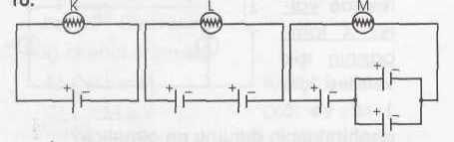

İç dirençleri önemsiz özdeş üreteçler ve özdeş lambalardan kurulu devrelerde lambaların ışık şiddetleri nasıl sıralanır?
A)K<L<M B)M<L<K
C)K = L=M D)K<L=M

11.

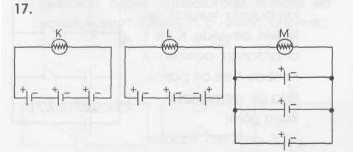

Devrelerdeki üreteçler ve lambalar özdeştir. Lambaların ışık şiddetleri için aşağıdakilerden hangisi doğrudur? (Üreteçlerin iç dirençleri önemsiz)
A)K = L = M B)L=M<K
C)M<L<K D)K<L<M

12.

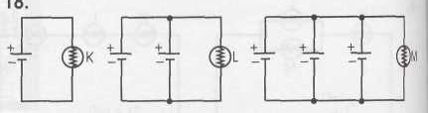

İç dirençleri önemsiz özdeş üreteçler ve özdeş lambalardan kurulu devrelerde lambaların parlaklıkları nasıl sıralanır?
A)K = L = M B)K<L<M
C)M<L<K D)K = L<M

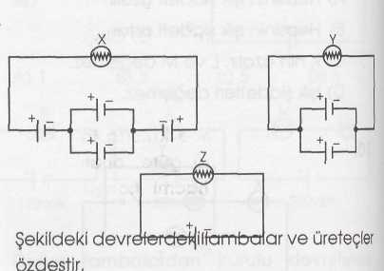
13.

X, Y, Z lambalarından hangileri aynı parlıkta
yanar? (Üreteçlerin iç dirençleri önemsiz)

A) X ve Y B) Y ve Z
C) X ve Z D) X, Y ve Z
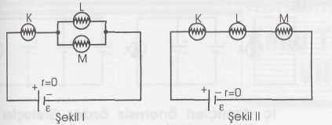
14.

Özdeş lambalar şekil I deki gibi bağlı iken şekil II deki gibi bağlanırsa lambaların ışık şiddetleri nasıl değişir? (Üreteçlerin iç dirençleri önemsiz)
- Hepsinin ışık şiddeti azalır.
- Hepsinin ışık şiddeti artar.
- K nin azalır, L ve M değişmez.
- Işık şiddetleri değişmez,

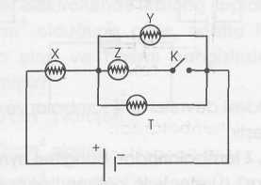
15.

Şekildeki devrede K anahtarı açıkken hangi lambalar ışık verir? (Üretecin iç direnci önemsiz)
A) Yalnız X B) X ve Y
C) Y ve T D) X, Y ve T

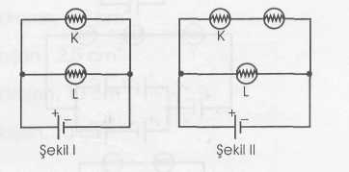
16.

İç direnci önemsiz üreteçle kurulan Şekil I
deki devrede lambalar aynı parlaklıkta ışık
veriyor.Devreye şekil II deki gibi bir lamba daha eklenirse lambaların ışık şiddeti nasıl
değişir?
- ikisininki de değişmez.
- K ninki azalır, L ninki artar.
- ikisi de azalır.
- K ninki azalır, L ninki değişmez.

